R710R1/LEDW1820SX1

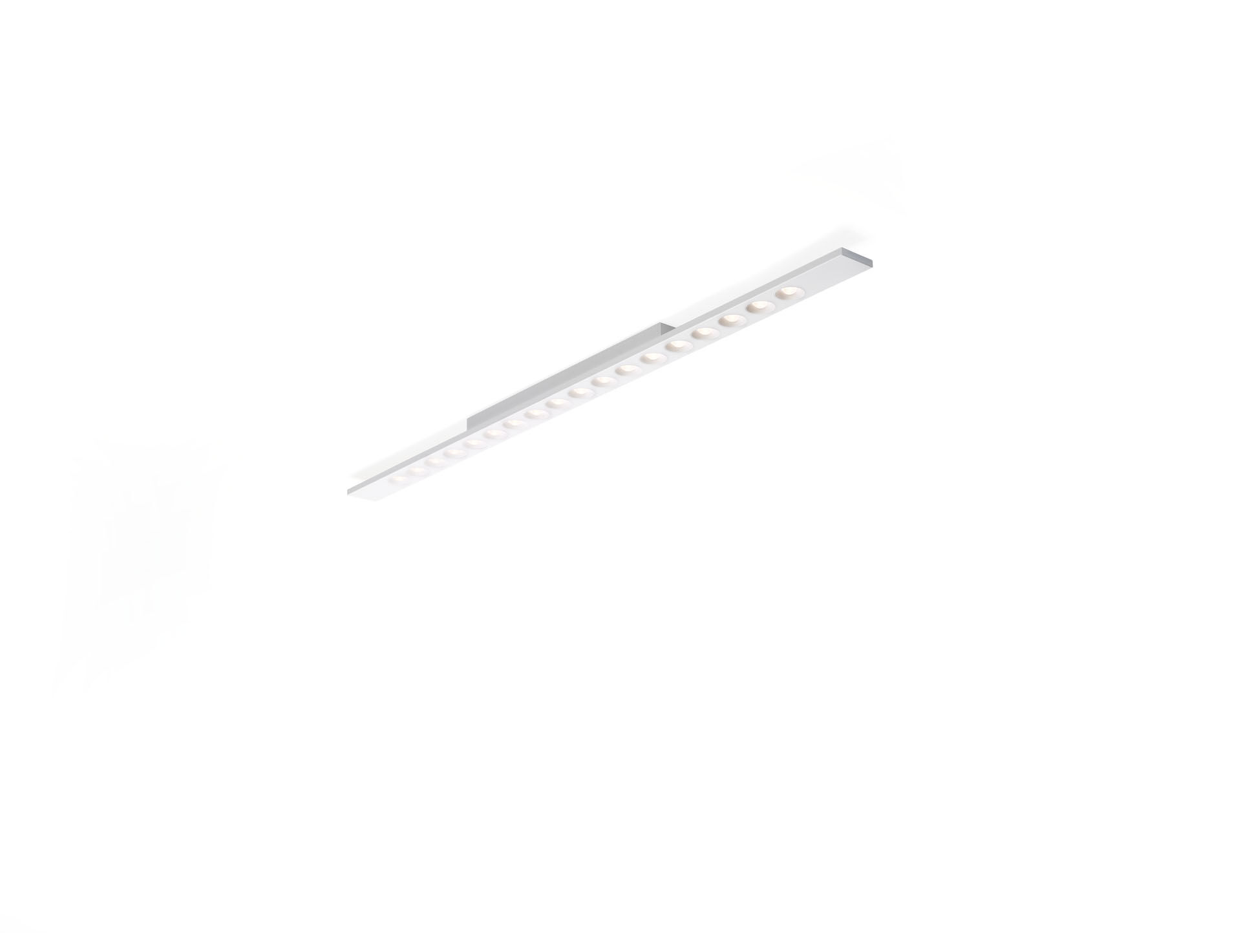
Ytmonterade och pendlade LED+LENS-armaturer. LED+LENS™ optik, polycarbonate (PC) lens and cup, medelbredstrålande ljusfördelning. Armaturhus med en synlig höjd på 15mm och hörn utan synliga skarvar. Försänkta linser. Dimensioner: 1500 mm x 75 mm x 50 mm. LED+LENS™ en kombination av högeffektsdioder och individuella linser med en pattenterad ytstruktur. Linserna är försänkta i små koppar för en komfortabel ljusupplevelse. Ljusflöde: 2250 lm, Specifikt ljusutbyte: 118 lm/W. Energiförbrukning: 19.0 W, ej dimbar. Frekvens: 50-60Hz AC. Spänning: 220-240V. isoleringsklass: class I. LED med överlägset bibehållningsfaktor; efter 50000 brinntimmar behåller fixturen 98% av sin initiala ljusflöde. Korrelerad färgtemperatura: 3000 K, Färgåtergivning ra: 80. Färgavvikelse tolerans: 3 SDCM. LED+LENS™ för bländningsfri ljusdistribution med UGR <= 16 och luminanser vid @ 65° 1000 Cd/m² cd/m² enligt SS-EN 12464-1 för mycket höga visuella krav. Lackad stålplåt armaturhus, RAL9003 - vit (strukturlack). IP-klassning: IP20. Glödtrådstest: 850°C. 5 års garanti på armatur och drivenhet. Certifieringar: CE, ENEC. Armatur med halogenfritt kablage. Armaturen har utvecklats och framställts enligt standard EN 60598-1 i ett företag som är ISO 9001 och ISO 14001-certifierat.

